ОБГРУНТУВАННЯ ТЕХНІЧНИХ ТА ЯКІСНИХ ХАРАКТЕРИСТИК
ПРЕДМЕТА ЗАКУПІВЛІ

код 35810000-5 індивідуальне обмундирування, а саме:
- кітель та брюки парадно-вихідні чоловічі;
- кітель, брюки та юбка парадно-вихідні жіночі

Закупівля здійснюється відповідно до обласної програми забезпечення речовим майном вихованців Чернігівського ліцею з посиленою військово-фізичною підготовкою на 2021-2027 роки затвердженої рішенням двадцять четвертої сесії обласної ради сьомого скликання 1 липня 2020 року № 32-24/VII. Обласна Програма забезпечення речовим майном вихованців ліцею розроблена відповідно до законів України «Про освіту», «Про повну загальну середню освіту», керуючись пунктом 35 Положення про ліцей з посиленою військово-фізичною підготовкою, затвердженої Указом Президента України від 18 травня 2019 р. № 286/2019.
Забезпечення вихованців речовим майном є складовою частиною виконання чинного законодавства щодо забезпечення конституційних прав громадян на якісну освіту.
Кітель та брюки парадно-вихідні чоловічі синього кольору згідно технічного опису «Костюм (кітель та штани) чоловічий» для військовослужбовців ЗСУ від 16.11.2018 р. Штани згідно опису типу А (без лампасів). Кількість: 110 к-тів.
Кітель, брюки та юбка парадно-вихідні жіночі синього кольору згідно технічного опису «Костюм (кітель та спідниця) жіночий» для військовослужбовців ЗСУ від 14.06.2017 р. Кількість: 47 к-тів.

Опис штанів жіночих

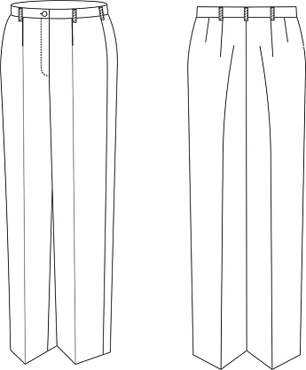

Штани виготовляються з тканини напіввовняної синього кольору. Штани прямої форми з пришивним поясом, із застібкою-блискавкою в середньому шві передніх половин, на яких розташовано по одній виточці, на задніх половинках — по дві виточки. Передні половини штанів — на підкладці. На поясі розташовано 6 хомутиків для ременя. Низ штанів оброблено швом упідгин з обметаним зрізом.

Пошиття форми одягу проводиться згідно індивідуальних замірів кожного ліцеїста (в зв’язку з нестандартною (підлітковою) ростовкою) спеціалістом певного напрямку від Учасника, за адресою замовника (м. Чернігів, вул. Стрілецька,1) у червні місяці, під час вступних іспитів (15-20 червня).

Ступінь локалізації виробництва визначається самостійно виробником товару та підтверджується Уповноваженим органом у порядку, встановленому Постановою № 861.
У разі відсутності товару запропонованого Учасником процедури закупівлі у відповідному Переліку або у разі, якщо ступінь локалізації товару є меншим ніж 30 відсотків, Замовник відхиляє тендерну пропозицію Учасника на підставі абзацу 2 підпункту 2 пункту 44 Особливостей - тендерна пропозиція не відповідає умовам технічної специфікації та іншим вимогам щодо предмета закупівлі тендерної документації, крім невідповідності в інформації та/або документах, що може бути усунена учасником процедури закупівлі відповідно до пункту 43 цих особливостей.

Уповноважена особа Ірина Дернова

